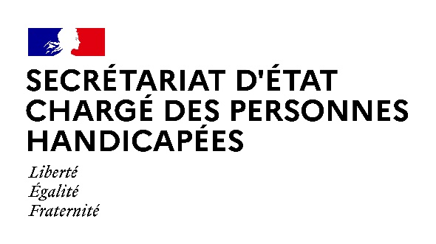

AGENDA

Agenda prévisionnel de Madame Sophie CLUZEL
du lundi 29 mars au VENDREDI 2 AVRIL 2021

Paris, le 29 mars 2021

LUNDI 29 MARS 2021

11h00 : Table ronde avec des entreprises sur le rôle et la place des référents handicap

12h30 : Signature de la convention entre la société APICIL et l’AGEFIPH
(Visioconférence)

14h00 : Université du réseau des référents handicap organisée par l’AGEFIPH : table ronde et remise de prix
(Visioconférence)

MARDI 30 MARS 2021

10h00 : Entretien avec Mme Natacha RAFALSKI, Présidente de Disneyland Paris
(Secrétariat d’Etat en charge des personnes handicapées)

15h00 : Questions au Gouvernement
(Assemblée nationale)

19h30 : Réunion de ministres relative à la « COVID19 » présidée par le Premier ministre
(Audioconférence)

20h50 : Emission « Le Monde en face » consacrée à l’autisme - France 5
(Paris)

MERCREDI 31 MARS 2021

09h30 : Entretien avec Mme Nathalie COSTANTINI, Directrice nationale de l’Union Nationale du Sport Scolaire (UNSS)
(Paris)

10h30 : Conseil des ministres
(Palais de l’Elysée)

13h40 : Emission « Le Journal de la santé » consacrée à l’autisme - France 5
(Issy-les-Moulineaux)

15h00 : Questions au Gouvernement
(Sénat)

17h00 : Entretien avec Mme Martine VASSAL, présidente du Conseil départemental des Bouches-du-Rhône
(Visioconférence)

18h30 : Facebook live : point d’étape sur la Stratégie nationale autisme et troubles du neuro-développement (TND)
(Visioconférence)

23h00 : Emission « 6 à la maison » consacrée à l’autisme - France 2
(Paris)

JEUDI 1er AVRIL 2021

08h20 : Emission « L’invité politique » consacrée à l’autisme - RFI

08h30 : Réunion de mobilisation des chaînes de télévision sur la médiatisation du parasport en présence de Mme Roxana MARACINEANU, Ministre déléguée auprès du ministre de l'Éducation nationale, de la Jeunesse et des Sports, chargée des Sports et de
M. Roch-Olivier MAISTRE, président du Conseil supérieur de l'audiovisuel (CSA)
(Visioconférence)

14h00 : Déplacement à l’hypermarché Carrefour d’Orléans dans le cadre de l’amélioration de l’accessibilité des personnes en situation de handicap dans les magasins de grande distribution
(Loiret)

19h00 : Emission « Touche pas à mon poste » dans le cadre de la semaine de sensibilisation à l’autisme - C8
(Paris)

VENDREDI 2 AVRIL 2021

Journée mondiale de sensibilisation à l'autisme

10h00 : Déplacement en région
(Horaire et lieu à préciser)

Contact presse :
seph.communication@pm.gouv.fr

